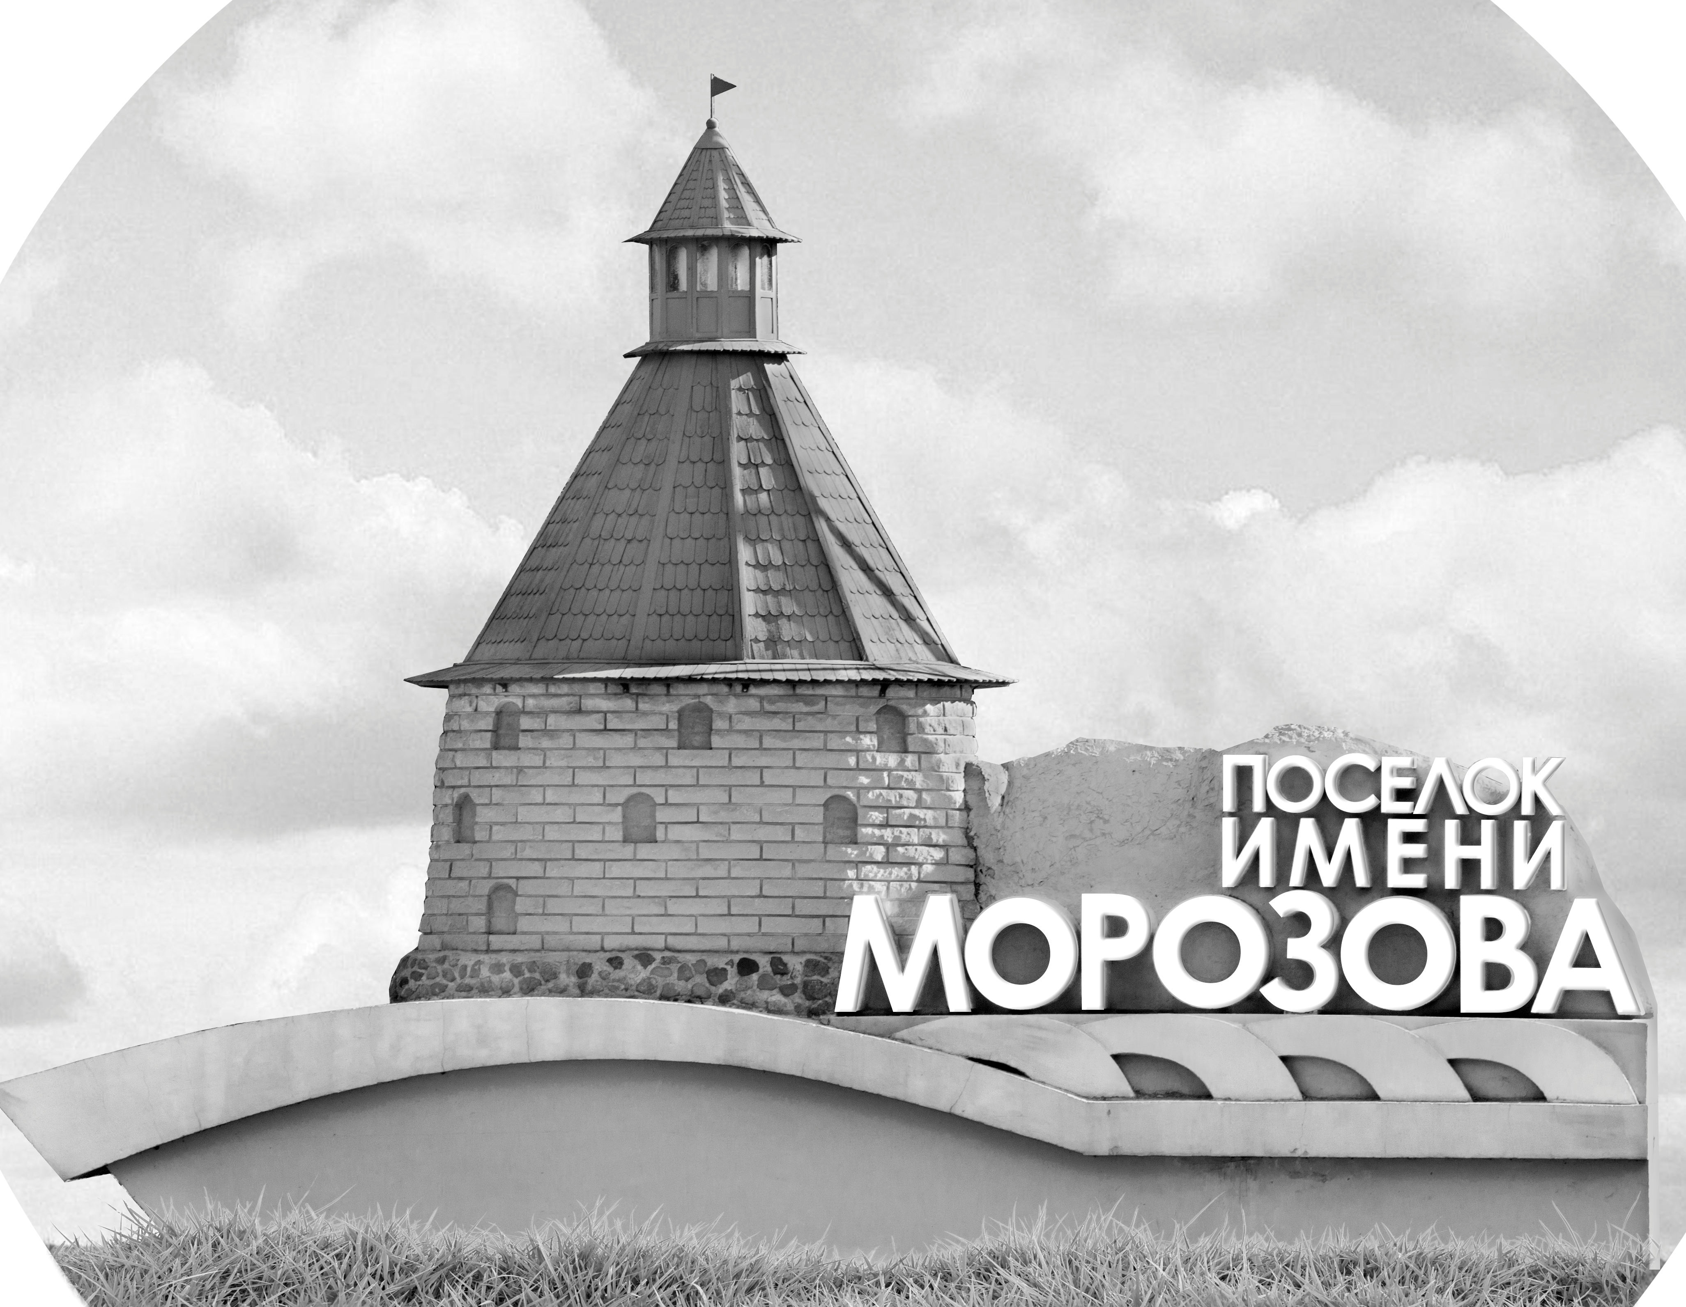 | ОФИЦИАЛЬНЫЙ ПРОТОКОЛ МАТЧА | Год рождения/Дивизион
 |  | 2007
1
Соревнование | Кубок Ладоги |  |  | Дата | 28.08.2021 | Игра № | 5
Место проведения | Ленинградская область | Арена | Хорс | Время | 16:45 | Зрители | 30

«A» «Динамо-Юниор» Санкт-Петербург |  |  |  |  |  | Взятие ворот |  |  |  |  |  |  | Удаления
№ | Фамилия Имя |  | (К/А) | Поз. | Игр. | # | Время |  | Г | А 1 | А 2 | ИС | Время |  | № | Мин | Нарушение | Начало |  | Оконч.
1 | Федченко Александр |  |  | В | Да | 1 | 5 | 17 | 88 | 91 | 71 | +1 | 24 | 13 | 63 | 2 | ПОДН | 24 | 13 | 26 | 13
31 | Брюшков Михаил |  |  | В | Нет | 2 | 6 | 47 | 32 | 19 | 17 | +1 | 28 | 36 | 25 | 2 | БЛОК | 28 | 36 | 30 | 36
3 | Кончаев Иван |  |  | З | Да | 3 | 19 | 39 | 17 |  |  |  | 33 | 48 | 17 | 2 | ТЛ-БР | 33 | 48 | 35 | 48
10 | Мальцев Матвей |  |  | Н | Да | 4 | 21 | 53 | 3 | 51 | 29 |  | 36 | 49 | 10 | 2 | ПОДН | 36 | 49 | 38 | 49
11 | Усов Егор |  |  | З | Да | 5 | 29 | 55 | 32 |  |  |  | 40 | 17 | 32 | 2 | ПОДН | 40 | 17 | 42 | 17
17 | Лобанов Иван* |  |  | Н | Да | 6 | 36 | 43 | 32 | 25
19 | Косманев Максим |  |  | Н | Да | 7 | 43 | 50 | 25 | 32 | 17 | +1
23 | Михайлов Илья |  |  | Н | Да
25 | Асиновский Игнат |  |  | Н | Да
29 | Сабатович Евгений |  |  | З | Да
32 | Хмиль Александр |  |  | Н | Да
34 | Благословенский Семен |  |  | З | Да
47 | Лисс Федор |  |  | Н | Да
51 | Ковальчук Михаил |  |  | Н | Да
63 | Рудаков Марк |  |  | Н | Да
67 | Козлов Гордей |  |  | З | Да
71 | Пантелеев Алексей |  |  | Н | Да
87 | Дунин Максим |  |  | Н | Да
88 | Кученков Степан |  |  | Н | Да
91 | Ефимов Лев |  |  | Н | Да
95 | Иванов Егор |  |  | З | Да
99 | Ламзин Георгий |  |  | З | Да
Главный тренер |  | Молодцов Константин |  |  |  | Тренер |  |  |  |  |  |  |  |  |  |  | подпись | ‌

«Б» «Рига селект» Латвия |  |  |  |  |  | Взятие ворот |  |  |  |  |  |  | Удаления
№ | Фамилия Имя |  | (К/А) | Поз. | Игр. | # | Время |  | Г | А 1 | А 2 | ИС | Время |  | № | Мин | Нарушение |  | Начало |  | Оконч.
31 | Эмилс Витолс* |  |  | В | Да |  |  |  |  |  |  |  | 4 | 29 | 11 | 2 | ЗД-СП |  | 4 | 29 | 5 | 17
78 | Джигурс Язепс |  |  | В | Да |  |  |  |  |  |  |  | 5 | 36 | 8 | 2 | ТЛ-БР |  | 5 | 36 | 6 | 47
5 | Целминьш Лицис Петерис |  |  | Н | Да |  |  |  |  |  |  |  | 43 | 38 | 8 | 2 | ГРУБ |  | 43 | 38 | 43 | 50
7 | Меикшанс Рихардс |  | А | З | Да
8 | Жукс Кришьянис |  |  | Н | Да
9 | Разумовскис Силвестрс |  |  | Н | Да
10 | Шмитс Албертс |  |  | З | Да
11 | Визулс Даренс |  | К | Н | Да
15 | Гринбергс Маркусс Габриелс |  |  | З | Да
21 | Лочмелис Линардс |  |  | Н | Да
22 | Мушка Эрнестс |  |  | Н | Да
27 | Штенденбергс Аленс |  |  | З | Да
33 | Грибустс Дидзис |  |  | З | Да
50 | Клявиньш Дамианс |  |  | Н | Да
91 | Малыньш Ото |  |  | Н | Да
99 | Берзкалнс Рудолфс |  |  | Н | Да
Главный тренер |  | Лавиньш Родриго |  |  |  | Тренер |  |  |  |  |  |  |  |  |  |  | подпись | ‌

Послематчевые броски |  |  |  |  | Игра вратарей |  |  |  | По периодам |  | 1 | 2 | 3 | ОТ | ПБ | Общ. | Время игры
«А» | «Б» | Вр «А» | Вр «Б» | Счет | Время |  | «А» | «Б» | Взятие ворот | «А» | 2 | 3 | 2 |  |  | 7 | Начало | 16 | 51
 |  |  |  |  | 0 | 00 | 1 | 78 |  | «Б» | 0 | 0 | 0 |  |  | 0 | Окончание | 17 | 59
 |  |  |  |  | 21 | 53 | 1 | 31 | Штрафное время | «А» |  | 4 | 6 |  |  | 10 | Тайм-аут «А»
 |  |  |  |  | 45 | 00 | 1 | 31 |  | «Б» | 4 |  | 2 |  |  | 6 | Тайм-аут «Б»
 |  |  |  |  |  |  |  |  | Броски по воротам | «А»
 |  |  |  |  |  |  |  |  |  | «Б» |  |  |  |  |  |  | ‌
 |  |  |  |  |  |  |  |  | Судьи при оштрафованных игроках | ‌ |  |  |  | Судья времени игры
 |  |  |  |  |  |  |  |  |  | ‌ |  |  |  | Секретарь
 |  |  |  |  |  |  |  |  | ‌Информатор | ‌ |  |  |  | подпись  ‌

Главный судья |  | Лучшие игроки матча | «Динамо-Юниор» | Лобанов Иван № 17
Главный судья |  |  | «Рига» | Эмилс Витолс № 31
подписи |  | Инспектор | ‌ | Замечания на обороте | Да | Нет

